## TON PROJET

Organisme dans lequel tu vas effectuer/as effectué ta mobilité : Pays :……………………………………

Nom : ……………………………………

Téléphone : …………………………

Mail : ……………………………………

Thème de ton projet (ou dispositif dans lequel tu t’inscris):

Description en quelques mots :

Durée de ton projet en mois et semaines :

Date d’arrivée sur ton projet : ……/……/………

Date de retour de ton projet : ……/……/………

**INFORMATIONS POUR L’ORGANISATION DES FORMATIONS**

Heure d’arrivée (impératif) : ……… H…….. à ………………………

Heure de départ (impératif) : ……….H……. à ………………………….

**ACCEPTATIONS ET AUTORISATIONS**

Je soussignée (majeur)

ou Je soussigné(e) représentant légal

de………………….…………………………

atteste avoir pris connaissance de l’ensemble des conditions d’inscription et :

* Autorise l’organisateur à faire donner les soins nécessaires au jeune, en cas de maladie, d’accident, ainsi qu’aux chirurgiens et anesthésistes en cas d’intervention chirurgicale :
* oui □ non
* Autorise la Ligue de l’enseignement à utiliser les photos prises lors de la formation pour des supports internes et externes de communication, site internet, etc. :
* oui □ non
* m’engage à participer activement à tous les temps de la formation dans le respect des règles du vivre ensemble :
* oui □ non

Fait à ………………………………………… le ………………………………………

Signature du représentant légal : Signature du jeune :

# ligue de l’enseignement bretagne

Tes attentes sur la formation

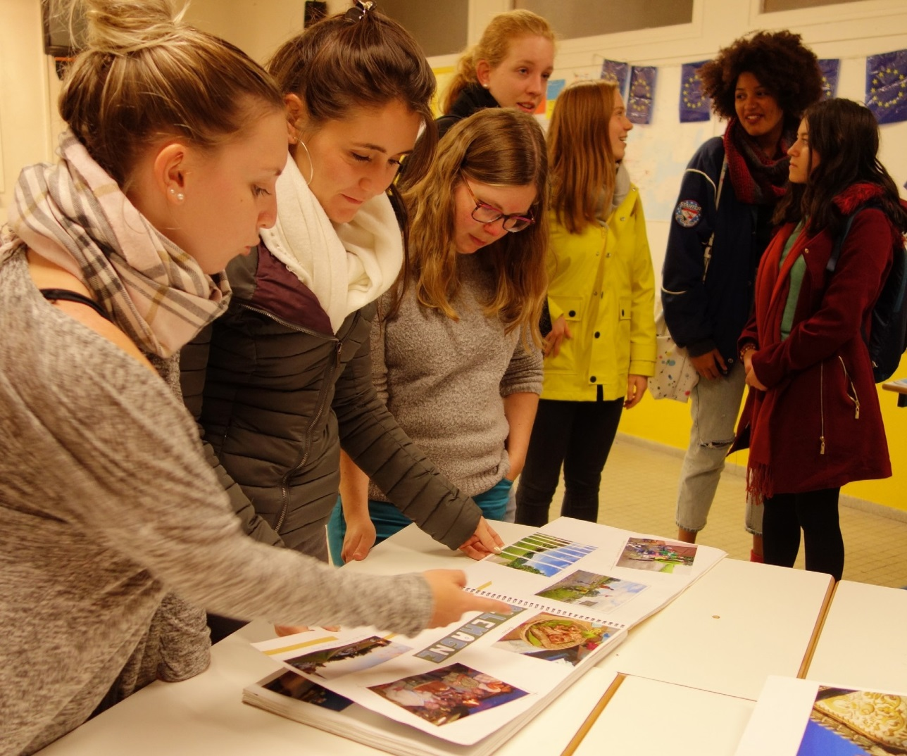

A

. . . . . . . . . . . . . . . . . . . . . . . . . . . . . . . . . . . . . . . . . . . . . . . . . . . . . . . . . . . . . . . . . . . . . .

Par quel biais as-tu pris connaissance de la formation ?

Préparation au départ et au retour de jeunes en mobilité européenne et internationale

PROGRAMME

Action inscrite dans les orientations 2017-2020 du coremob breton

|  |  |  |
| --- | --- | --- |
| **Jour 1** | **Jour 2** | |
| Accueil : de 9H00 à 10H00 | Formation interculturelle (suite) | |
| Attente des volontaires Interconnaissance  Présentation des projets (sous forme de témoignages) | Préparation au départ | Valorisation de son expérience |
| Repas | Repas | |
| Formation interculturelle  Les différentes formes de la mobilité (Temps d’information) | Cas Pratiques | Mises en situation |
| Repas | Evaluation individuelle et collective | |
| 16H00 Départ | |
| Ciné-débat sur l’engagement |

fiche d’inscription à renvoyer

## Les dates (à cocher): Formation au choix (à cocher) :

* du 22 au 23 septembre 2018 près de Lorient (56) □ Préparation au départ en mobilité
* du 13 au 14 octobre 2018 à CANCALE (35) □ Préparation au retour de mobilité

**Format :** En pension complète, possibilité d’arriver et de loger la veille au soir.

**Coût :** gratuit

**Lieux :** Lieux à définir dans le Morbihan (RDV 9H à Lorient)

Auberge de Jeunesse Cancale, Rue Port Picain, 35 260 Cancale (près de Saint-Malo)

## FORMATION

La ligue de l’enseignement est une association laïque d’éducation populaire, qui contribue à former les citoyens par le développement d’activités éducatives, sociales, sportives, cultu- relles et artistiques. Dans le cadre du Comité régional à la mobilité, la Ligue de l’enseignement Bretagne a été missionnée pour organiser conjointement avec d’autres structures associatives, établissements scolaires ou autres impliquées dans la mobilité des jeunes, des formations au départ et au retour de mobilité européenne et internationale des jeunes de la région.

La fiche d’inscription dûment complétée (scannée ou photographiée) est à retourner avant le

28 septembre 2018 à :

Ligue de l’enseignement des Côtes d’Armor Service Europe et international

89, bvd Edouard Prigent 22 000 Saint-Brieuc

*Dossier suivi par Morgane Creisméas- Déléguée Europe et International : 02 96 94 16 08,* [*europe.laligue22@laligue22.org*](mailto:europe.laligue22@laligue22.org)

Participation active



Jeux de rôle

accompagnement

Débats

Témoignages

## COORDONNEES DU JEUNE

Nom d’usage : …………………………………………….. Nom de jeune fille : ……………………………

Prénom : ……………………………………………………………………………

Date de naissance : ………/………/…………… Sexe : Féminin □ Masculin □

Adresse : ……………………………………………..……………………………………………..

Code postal : ……………………….. Ville : …………………………………

Téléphone fixe :…………………………………… Téléphone portable : ……………………………………………………

Email : ………………………………………………………………………………………

Personne à contacter en cas de problème ou urgence durant la formation :

Nom : …………………………………………………………Lien avec le stagiaire : ……………………………………………

Tél : ………………………………………………………………………